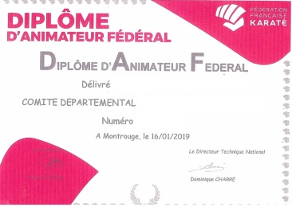
FORMATION
Photographie d’identité
DIPLOME D’ANIMATEUR FEDERAL
Fiche de candidature
ECOLE DEPARTEMENTALE DE FORMATION
Responsable de la formation DAF : LOIC BARRESI
Dates de la formation :
le samedi 10 à Mandelieu et dimanche 18 Octobre 2020 à Peymeinade
Etat-civil
Nom : ................................................. Sexe : M F
Prénom: ……………………………………………..
Date de naissance : ........ / ...... / ......
Pays de naissance.....................................
Ville de naissance (avec code postal obligatoire):..................................................
Nationalité: ................................................................................................
Profession: ..............................................................................
Adresse permanente: ...........................................................................................................
…………………………………………………………………………………………………
Code Postal: .................Ville: .................................................
Tél. : ..............................................Portable: ...............................................
E·mail:lisible ..................................................@ ..........................
Situation
Numéro de licence: ..............................................
Numéro d'affiliation du club: .................................
Discipline: ..........................................................
Grade: .................................................................
Responsabilités associatives : ...............................................................................................................
Responsabilités fédérales: ...................................................................................................................
Mode de règlement
Coût de la formation : 100 € à l’ordre de CD06KDA
Numéro de chèque: ......................Banque: ...................................................
Nom de l'émetteur du chèque : .....................................................................
Pièces obligatoires à joindre avec ce dossier
- 1 copie de la carte nationale d'identité (recto et verso) - être âgé au moins de 18 ans
- 1 copie du diplôme de grade du 1er dan minimum ou plus
- 1 copie de la licence fédérale de l'année en cours
- 1 certificat médical d'aptitude de non contre-indication à l'enseignement du karaté ou d'une discipline associée datant de moins de trois mois
- 1 enveloppe A4 timbrée à l’adresse du candidat pour retour diplôme et documents
- 1 copie du PSCl ou de l’attestation de secourisme de moins de 2 ans
Demande d'admission
Je soussigné(e): ....................................................certifie l'exactitude des renseignements fournis dans ce dossier et demande au jury d'admission d'examiner ma candidature à l'entrée en formation au Diplôme d’Animateur Fédéral
Fait à :................................................, le: ........................................
Signature : ........................

Le dossier de candidature dûment complété doit être accompagné obligatoirement de toutes les pièces à joindre.
Il devra être envoyé à l'adresse suivante :
CD06KDA – 809 BD DES ECUREUILS 06210 MANDELIEU

